ゴーカート（１人乗り）購入仕様書

１　品名　ゴーカート（１人乗り）

２　納入場所　阿久根市西目地内（番所丘公園）

３　規格　Ｍ12Ｈ型　１人乗り　２台

　　　　　　　ガイドローラーブラケットASSY　４個

　　　　　　　※同等品不可

４　車体色　阿久根市都市建設課と受注者で協議の上、決定する。

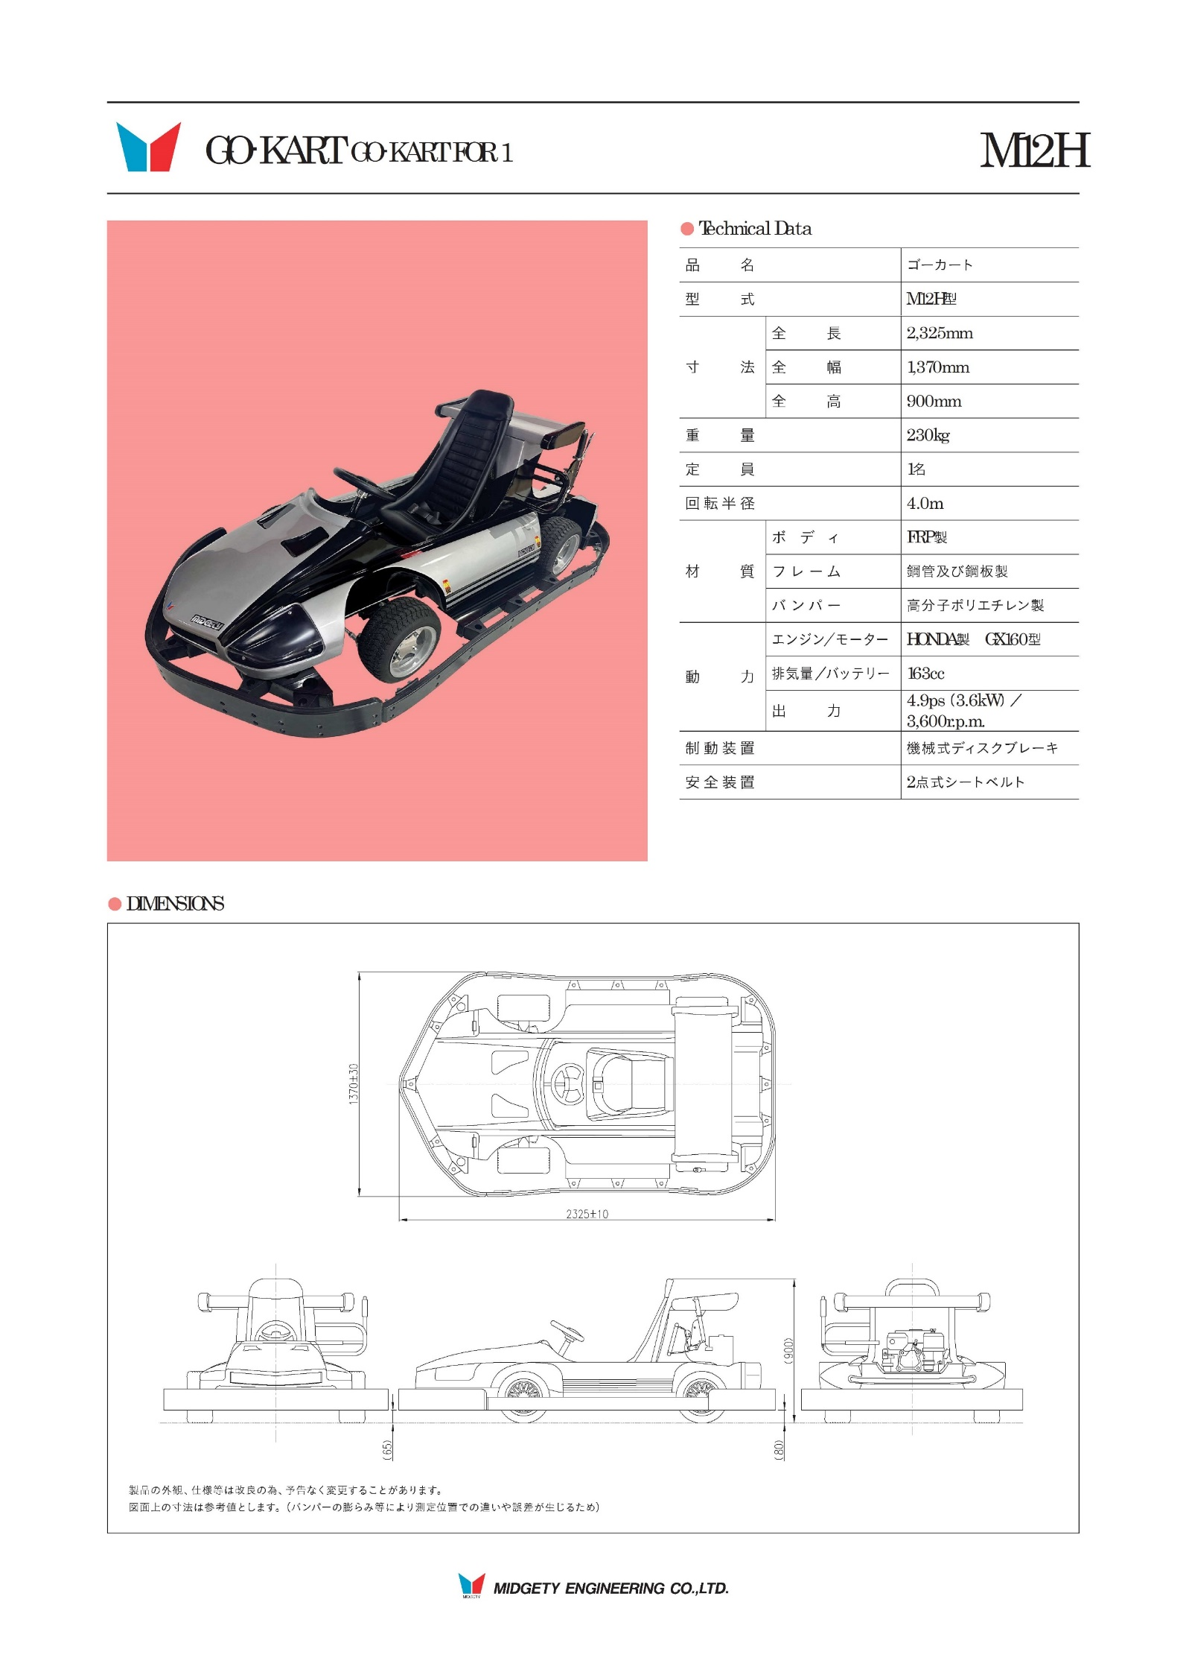

５　納入期限　受注後120日程度

６　保証期間　納入後、１年間以内に設計製作上の欠陥によるものとみなされる故障が発生した場合には、受注者は無償修理に応じること。ただし、製造会社等が別に定めた保証期間が１年間以上ある場合は、それを適用するものとする。

７　その他　阿久根市の番所丘公園への輸送費を含むものとする。